Лекції № 9.
Гетерогенна рівновага в трикомпонентних системах, що містять рідку і тверду фазу.
У трикомпонентних системах при постійному тиску максимальне число співіснуючих фаз дорівнює 4 (С=0=3+1-Ф). Якщо в такій системі є тільки одна фаза (Ф=1), те число ступенів свободи дорівнює 3, і, отже, для побудови діаграми стана необхідні три осі координат, для температури і концентрацій двох компонентів. Це утрудняє наочне уявлення про концентрацію третього компонента. Гібс запропонував подавати концентрації всіх компонентів за допомогою рівностороннього трикутника. Вершини трикутника відповідають чистим речовинам А, В і С; сторони - подвійні системи компонентів, зазначених у вершинах, при повній відсутності третього компонента. Наближення точки до якийсь вершини відповідає збільшенню концентрації цього компонента. Лінії, рівнобіжні сторонам трикутника, є геометричним місцем точок, що відповідають системам із постійним утриманням компонента, проти якого лежить сторона трикутника (мал. 11.1).
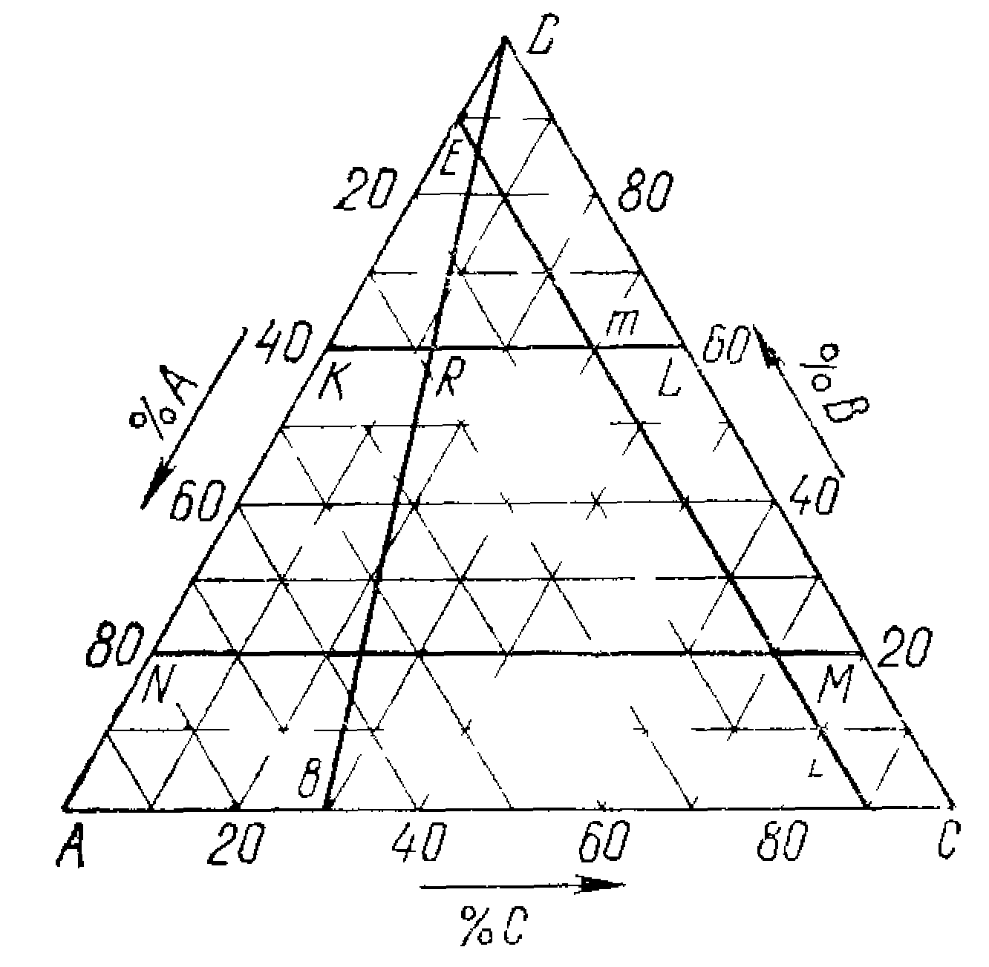
Мал.11.1 Трикутник Гібса.
Кожна точка на площині рівностороннього трикутника відбиває склад трикомпонентної системи. Якщо з точки Р опустити перпендикуляри на сторони трикутника, то сума цих відрізків дорівнює висоті трикутника, що покладається рівної 100% (метод Гібса: концентрація А$⇒$відрізок Ра; В$⇒$Рв; С$⇒$Рс).
З властивостей рівностороннього трикутника випливає й інший засіб вираження складу, у якому за 100% приймається довжина сторони, і завдається сітка ліній, рівнобіжних кожній із сторін. У цьому випадку сума трьох відрізків, що виходять із точки Р, рівнобіжних сторонам трикутника й щозакінчується на його сторонах, також є постійній і дорівнює стороні ( метод Розембаума ). Відзначимо, що і по методі Гібса і по методі Розембаума одній фігуратівної точці відповідають однакові значення концентрацій компонентів.
Звичайно для визначення утримання компонентів через фігуратівну точку проводять дві прямі, рівнобіжні яким-небудь сторонам трикутника. Тоді на третій стороні будуть відсічені три відрізки, що відповідають відсотковому вмісту компонентів суміші в даній точці. АМ$⇒$компонента С; СN$⇒$компонента А i МN$⇒$компонента В.
Відзначимо дві загальні закономірності, властиві трикутній діаграмі складів:
1.Будь-яка пряма, проведена з вершини трикутника, до перетинання з протилежною стороною, є геометричним місцем точок, що відповідають системам, у яких відношення двох компонентів остається постійним і рівним відношенню відрізків, на які ділиться сторона трикутника.
2.Правило важеля примінимо до цієї діаграми так само, як і до діаграм подвійних систем. Так, якщо загальний склад трикомпонентної системи виражається точкою S, а дві фази мають склади, що відповідають точкам R і Q, те якщо масовий склад виражений у масових відсотках
mI/mII=SQ/RS,
а якщо в молярних відсотках ( частках ), те
nI/nII=SQ/RS,
де nI і nII- число молей 1 і 2 фаз.
Діаграми станів трикомпонентних систем не можна зобразити на площині, тому що ще один параметр - температуру (при постійному тиску) варто відкладати по осі Z (мал. 11.2).
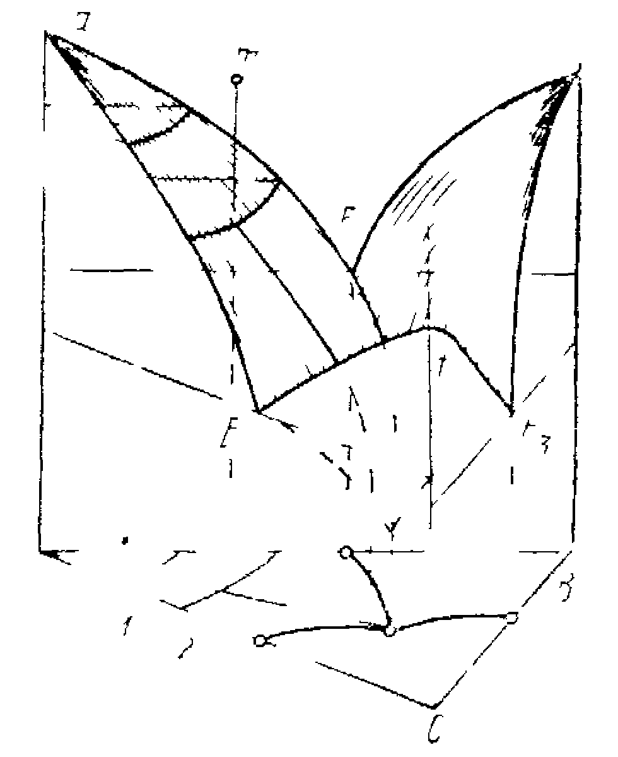
Мал. 11.2. Об'ємна діаграма стану
Роздивимося як приклад діаграму трикомпонентної системи для найпростішого випадку необмеженої розчинності в рідкому стані і повній відсутності розчинності у твердому. Кожна з трьох вертикальних площин являє собою діаграму станів бінарних сумішей АВ, АС, ВР. Три криволінійні поверхні ліквідусу фаз afgd, bdge, cfgl являють собою геометричні місця точок, де при певних складах і температурах кристалізуються чисті компоненти А; В; С. Пунктирні криві dg, fg і ge належать одночасно двом поверхням ліквідусу, тобто відповідають одночасної кристалізації двох компонентів А і В; А і С; С і В. Так крива dg показує зміну складу потрійної суміші в залежності від температури при кристалізації А i В або описує зниження температури подвійної евтектики А-В при додатку компонента С. Потрійна евтектика g відповідає одночасному існуванню трьох кристалів і розплаву.
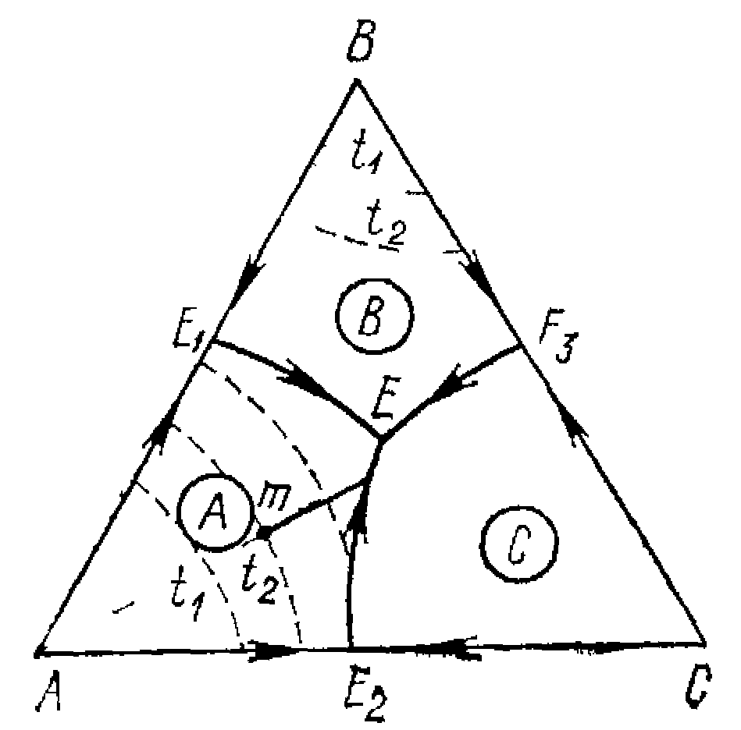
Мал.11.3 Діаграма трикомпонентної системи для найпростішого випадку
Простежимо зміну фазового складу системи при охолодженні. Візьмемо фігуратівну точку 1. При охолодженні до температури Т₁ система гомогенна - одна рідка фаза. При Т₁ починається кристалізація компонента А (точка 2). Тому що з розплаву у тверду фазу виділяється тільки компонент А, те співвідношення концентрацій компонентів В і С не змінюється. На плоскому трикутнику це відбивається лінією 1΄-2΄. При цьому фігуратівна точка рухається по поверхні adgf. При температурі Т₂ із розплаву починає кристализоватися одночасно А і В, тобто фігуратівна точка почне рухатися по кривої dg, а її проекція по кривої d g . При температурі Т₃ уся система кристалізується і буде гетерогенна – трьох фазна. При подальшому охолодженні системи прохолоджуються кристали компонентів А, В і С, що і відзначено на відповідних осях.
Якщо призму малюнка 11.2 перетнути площинами Т=const, те ми одержимо ізотермічні розтини потрійних систем. Вони також подані на малюнку 11.3. Очевидно, що Т₅<Т₆<Т₇.
Використання правила важеля.
Визначимо кількість компонента А, що виділиться у тверду фазу з одного кілограма системи, якщо її склад зображено точкою 1 і охолоджено до температури Т₅. На малюнку 11.3 проекція ізотерми Т₅ поділяє відрізок 1΄-2΄ у відношенні 3:1, тоді, якщо масовий склад виражений у відсотках, те
mтв./(1-mтв.)=1:3.
Склад твердих фаз, що виділилися, при прямуванні по лінії 2΄-g΄ визначається (наприклад, у точці h΄) точкою на лінії АВ (h - пряма h΄-1΄).

